Міністерство освіти і науки України

Національний університет «Львівська політехніка»

Кафедра систем штучного інтелекту



**Звіт**

про виконання

**Лабораторних та практичних робіт № 2**

***з дисципліни:*** «Мови та парадигми програмування»

***з розділу***: «Лінійні та розгалужені алгоритми. Умовні оператори. Константи, змінні»

***Виконала:***

студентка групи ШІ-14

Крук Мирослава Мирославівна

# **Тема роботи:** Цикли: for, while, do while. Умовні оператори: if, else if, else. Константи: #definition, const.

# **Мета роботи:** Отримання навичок у виборі та використанні операторів у мові програмування С є ключовим етапом для ефективного програмування. В цьому контексті розгляну основи використання операторів, ознайомлюсь з циклами, дізнаюсь про константи та змінні.

# **Теоретичні відомості:**

1. Теоретичні відомості з переліком важливих тем:

* Тема №1: Константи й змінні.
* Тема №2: Операції.
* Тема №3: Вирази.
* Тема №4: Ввід і вивід (У стандартному С і С++).
* Тема №5: Складені оператори.
* Тема №6: Оператори вибору.
* Тема №7: Оператори циклів.
* Тема №8: Оператори переходу.

1. Індивідуальний план опрацювання теорії:

* Тема №1: Константи й змінні.
  + Джерела Інформації
* Відео - <https://www.youtube.com/watch?v=RkrCWn3_p1Y>
* Відео - <https://www.youtube.com/watch?v=mJzNnXia-mU>
  + Що опрацьовано:
* Константи, змінні, їхні особливості.
  + Статус: Ознайомлена.
* Тема №2: Операції.
  + Джерела Інформації:
* Стаття - <http://cpp.dp.ua/operatsiyi/>
  + Що опрацьовано:
* Основні бінарні і унарні операції в С++.
  + Статус: Ознайомлена
* Тема №3: Вирази.
  + Джерела Інформації:
* Стаття - <https://acode.com.ua/urok-20-operatory/>
* Відео - <https://www.youtube.com/watch?v=aA8nhHbrC9Y>
  + Що опрацьовано:
* Поняття виразу в С++.
  + Статус: Ознайомлена.
* Тема №4 : Ввід і вивід (У стандартному С і С++).
  + Джерела Інформації:
* Стаття - <https://www.google.com/url?sa=t&rct=j&q=&esrc=s&source=web&cd=&cad=rja&uact=8&ved=2ahUKEwjG6pqVuJSDAxULtaQKHdf_DrMQFnoECBYQAQ&url=https%3A%2F%2Facode.com.ua%2Furok-215-potoky-vvodu-i-vyvodu%2F&usg=AOvVaw2dGhvboR-aFWoBZHSvDGID&opi=89978449>
  + Що опрацьовано:
* Printf та cout.
  + Статус: Ознайомлена
* Тема №5 Складені оператори.
  + Джерела Інформації:
* Стаття - <https://studfile.net/preview/5741100/.>
  + Що опрацьовано:
* Одні з найпоширеніших складених операторів (такі як “if-else”).
  + Статус: Ознайомлена
* Тема №6 Оператори вибору.
  + Джерела Інформації:
* Стаття - <http://cpp.dp.ua/operatory-vyboru/>.
  + Що опрацьовано:
* Оператори вибору (такі як switch та “if-else”).
  + Статус: Ознайомлена.
* Тема №7 Оператори циклів.
  + Джерела Інформації:
* Стаття - [https://www.bestprog.net/ru/2017/09/04/cycles- operators-of-the-cycle-for-while-do-while_ru/](https://www.bestprog.net/ru/2017/09/04/).
  + Що опрацьовано:
* Оператори циклів (такі як: for, while, do…while).
  + Статус: Ознайомлена.
* Тема №8 Оператори переходу.
  + Джерела Інформації:
* Стаття- [https://learn.microsoft.com/ru-ru/cpp/cpp/break- statement-cpp? view=msvc-170](https://learn.microsoft.com/ru-ru/cpp/cpp/break-statement-cpp?view=msvc-170)
  + Що опрацьовано:
* Оператор переходу (return, goto, continue, break);
* Статус: Ознайомлена.

# **Виконання роботи:**

## **1. Опрацювання завдання та вимог до програм та середовища:**

* Завдання №1 **VNS Lab 1 - Task 1-N**

- Варіант завдання – 25

- Деталі завдання: Обчислити значення виразу використовуючи різні типи даних (float й double). Пояснити чому результати відрізняються

- Важливі деталі для врахування в імплементації програми: Обчислення варто виконувати з використанням проміжних змінних.

* Завдання №2 **VNS Lab 1 - Task 2-N**

- Варіант завдання - 5

- Деталі завдання: Обчислити значення виразів. Пояснити отримані результати.

* Завдання №4 **Algotester Lab 1**

- Варіант завдання – 1

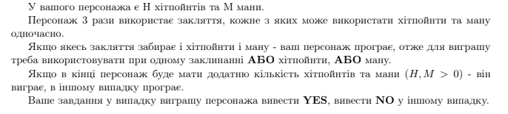

* Важливі деталі для врахування в імплементації програми: врахувати обмеження

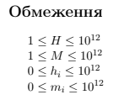

* Завдання №6 **Class Practice Work**

- Деталі завдання: Створити простий порадник щодо погоди. Користувач вводить поточні погодні умови, а програма видає рекомендації щодо активності на основі погоди.

- Важливі деталі для врахування в імплементації програми: Якщо користувач вводить будь-яку іншу умову, треба запропонувати йому ввести дійсну умову.

* Завдання №7 **Self-Practice Work**

- Лабораторна: Бібліотека

- Деталі завдання

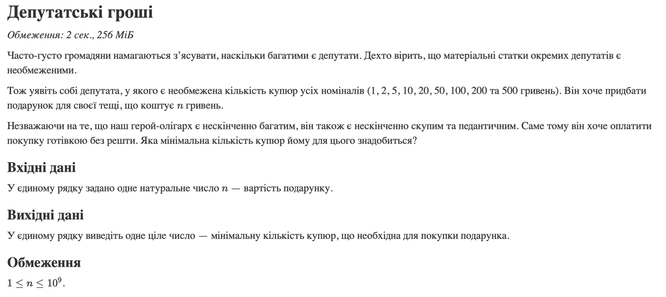

## **2. Дизайн та планована оцінка часу виконання завдань:**

Програма №1 **VNS Lab 1 - Task 1**

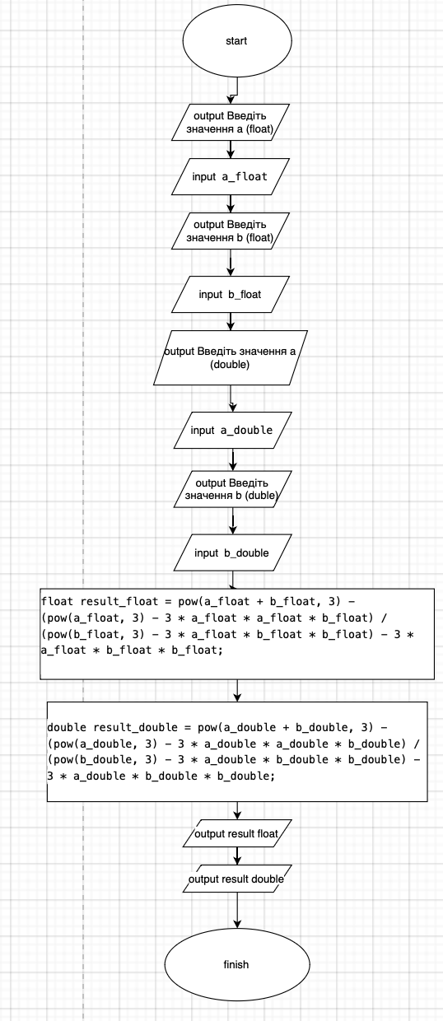

Рис.1. Блок-схема до VNS Lab 1 - Task 1-N.

Програма №2 **VNS Lab 1 - Task 2-(1)**

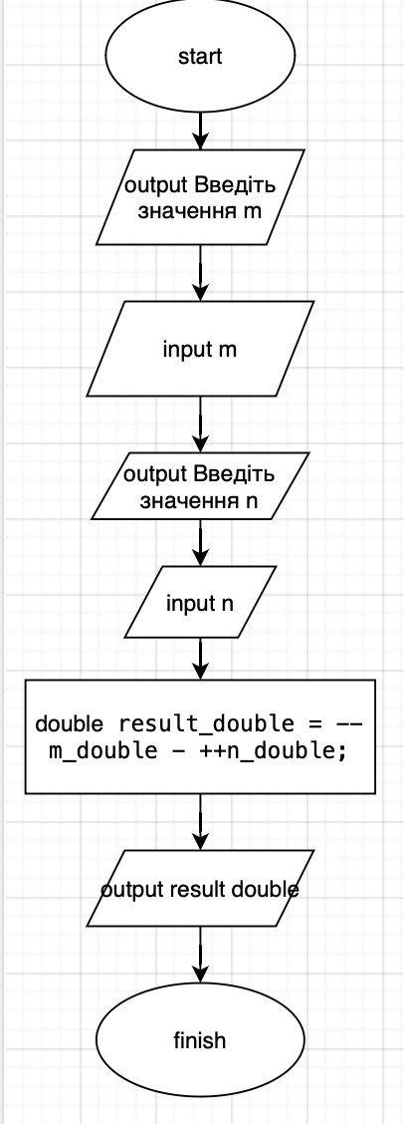

Рис.2. Блок-схема до VNS Lab 1 - Task 2-(1).

**VNS Lab 1 - Task 2-(2)**

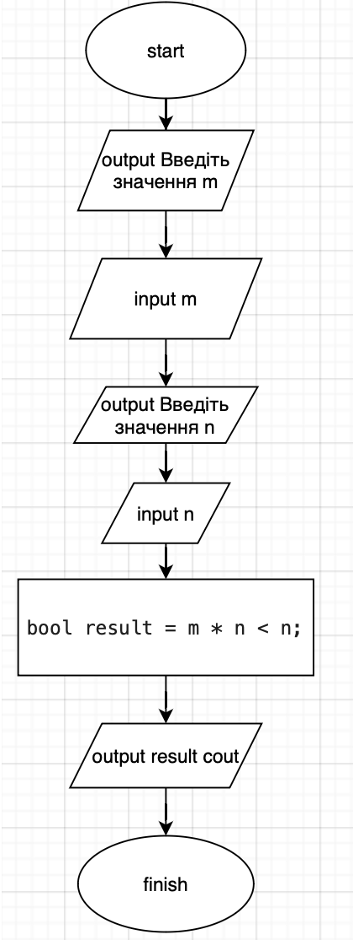

Рис.3. Блок-схема до VNS Lab 1 - Task 2-(2).

**VNS Lab 1 - Task 2-(3)**

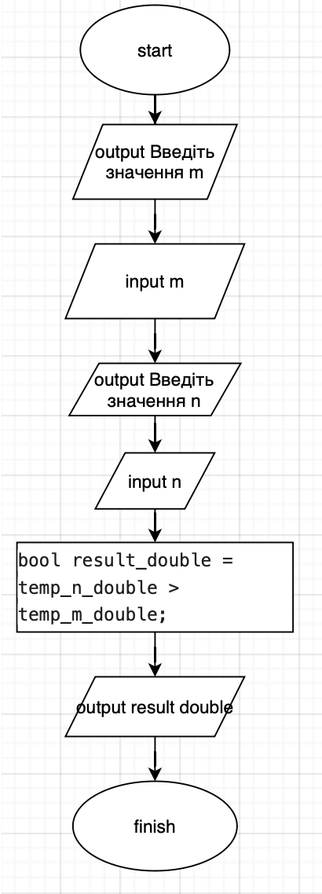

Рис.4. Блок-схема до VNS Lab 1 - Task 2-(3).

## **3. Конфігурація середовища до виконання завдань:**

Використала конфігурацію з попереднього епіку.

## **4. Код програм з посиланням на зовнішні ресурси:**

Завдання №1 **VNS Lab 1 - Task 1**

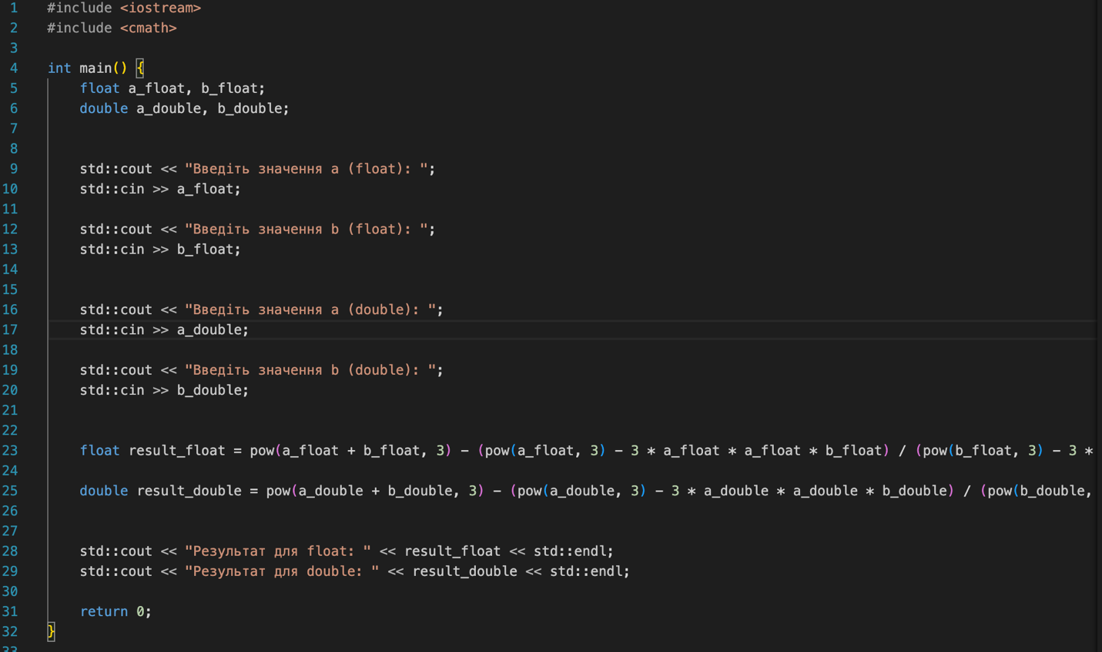

Рис.5. Код до VNS Lab 1 - Task 1.

Завдання №2 **VNS Lab 1 - Task 2-(1)**

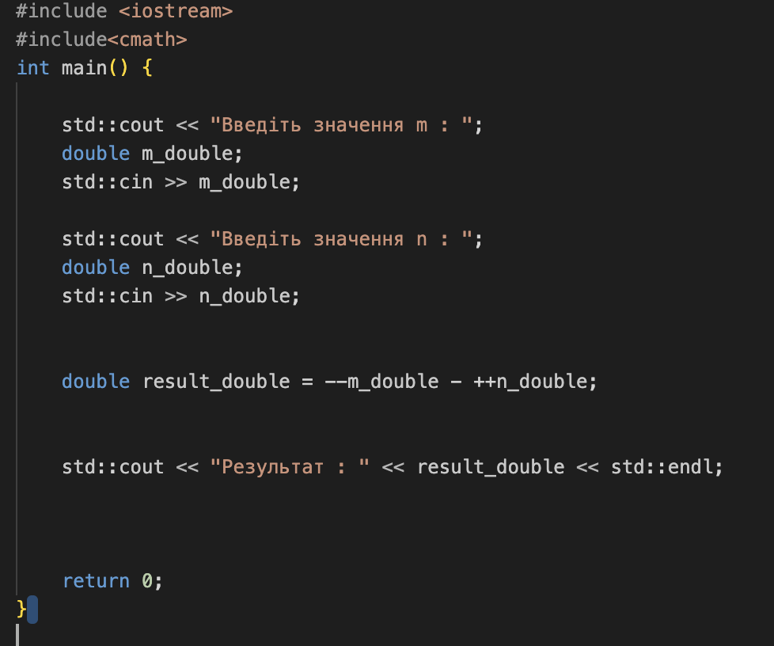

Рис.6. Код до VNS Lab 1 - Task 2(1).

**VNS Lab 1 - Task 2-(2)**

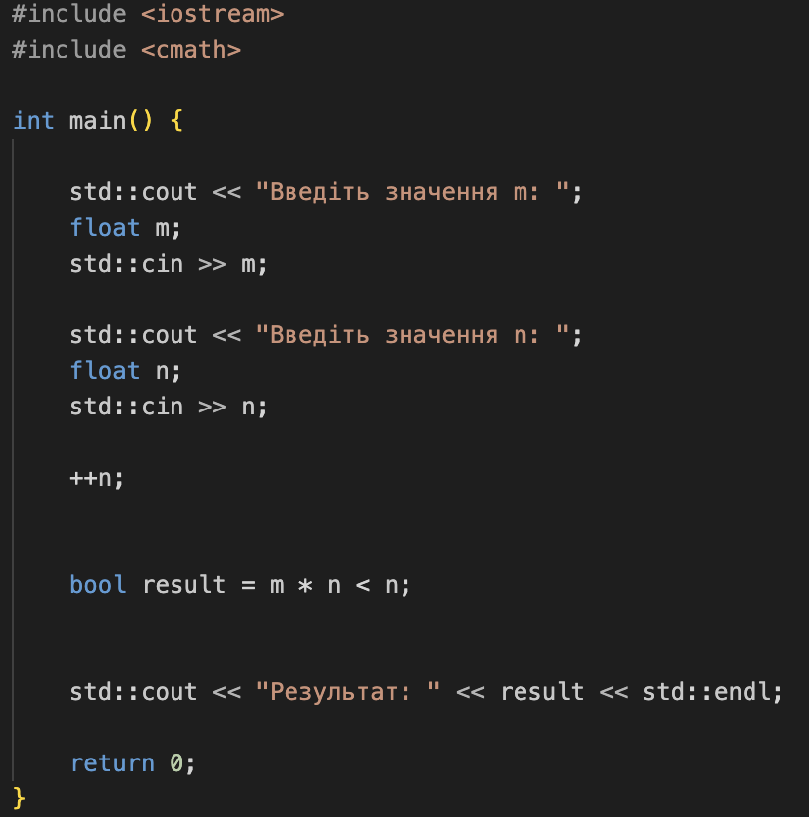

Рис. 7. Код до VNS Lab 1 - Task 2-N.

**VNS Lab 1 - Task 2-(3)**

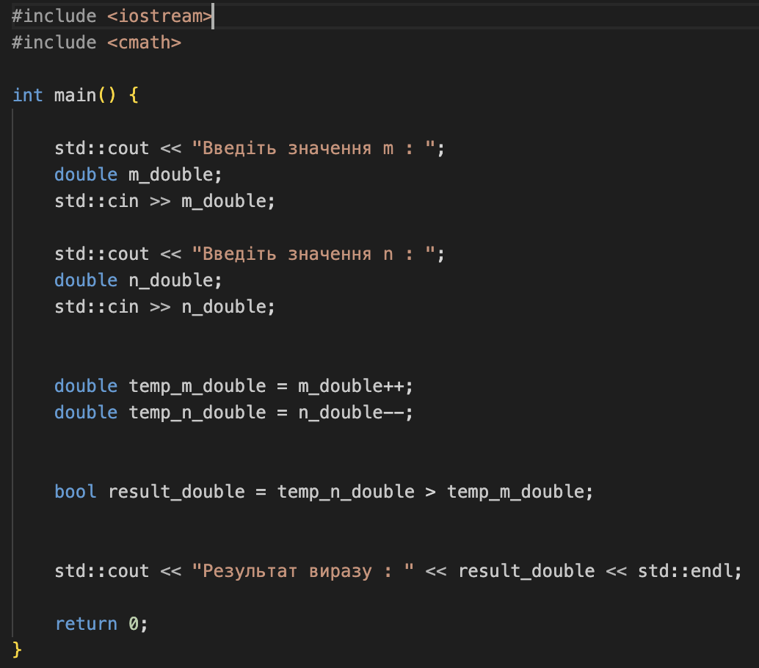

Рис. 8. Код до VNS Lab 1 - Task 2-(3)

Завдання №4 **Algotester Lab 1**

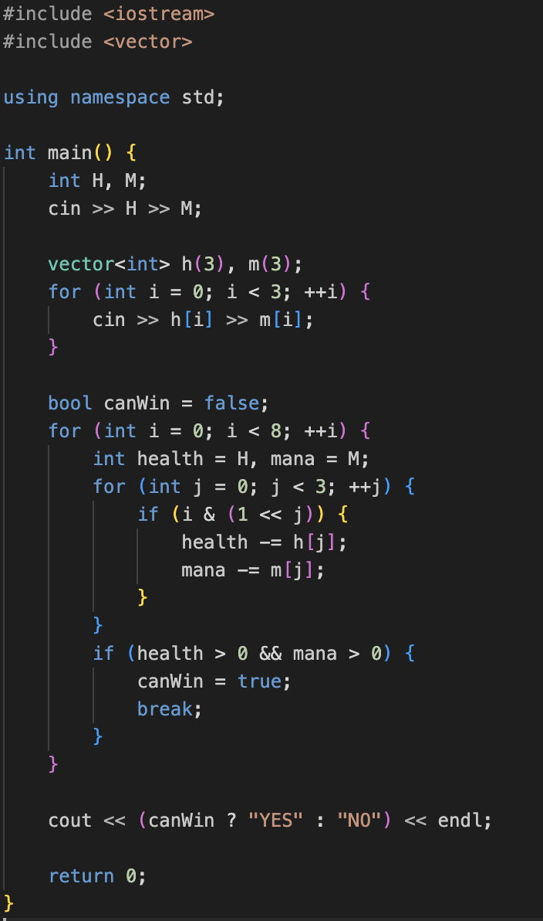

Якщо в кінці всіх ітерацій усіх циклів залишається позитивне значення хітпойнтів та мани (health > 0 і mana > 0), це означає, що персонаж може виграти, і виводиться "YES". У протилежному випадку виводиться "NO".

Рис.9. Код до Algotester Lab 1.

Завдання №6 **Class Practice Work**

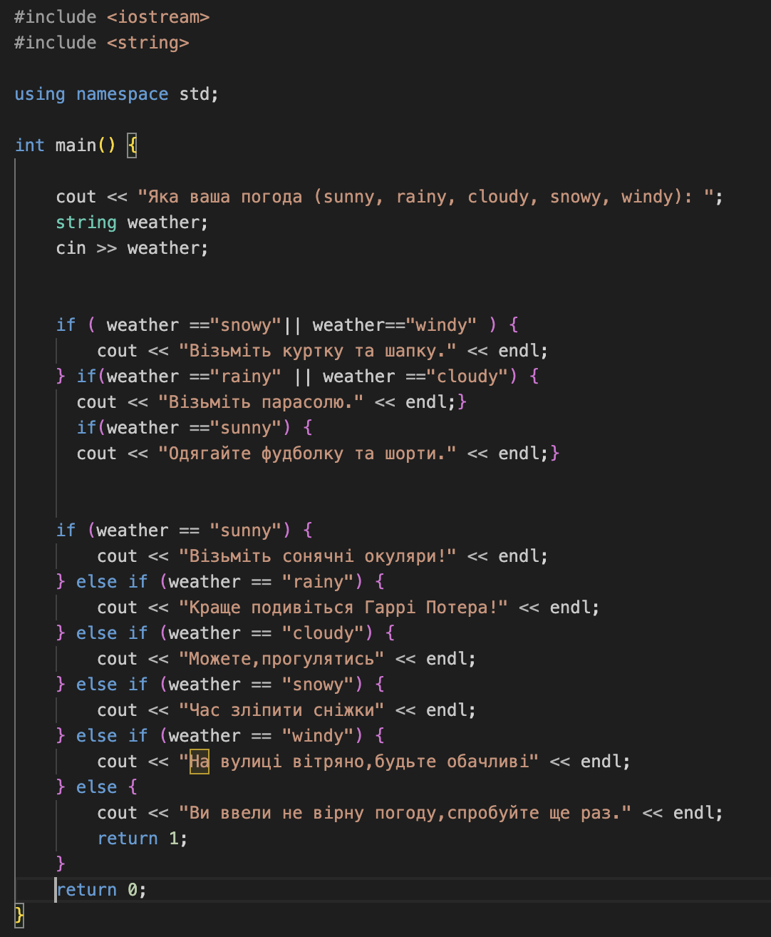

Рис.10. Код до Class Practice Work

Завдання №7 **Self-Practice Work**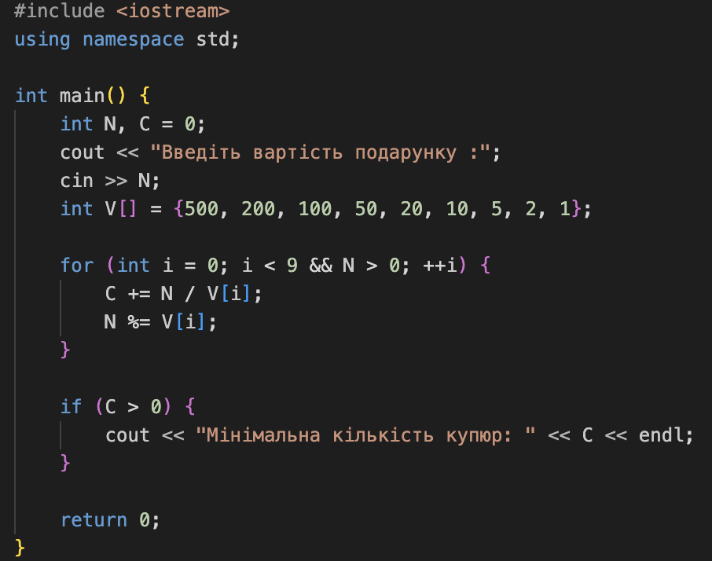

Рис. 11. Код до Self-Practice Work.

## **5. Результати виконання завдань, тестування:**

Завдання №1 **VNS Lab 1 - Task 1-N**:

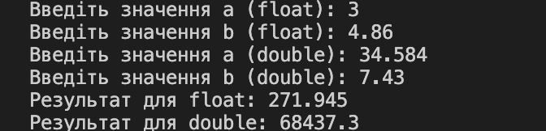

Рис.12. Результат тестування при використанні типу даних doublе і float.

Завдання №2 **VNS Lab 1 - Task 2-(1)**:

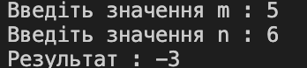

Рис.13. Результати тестування лабораторної VNS Lab 1 - Task 2-(1).

**VNS Lab 1 - Task 2-(2)**

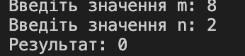

Рис.14. Результати тестування лабораторної VNS Lab 1 - Task 2-(2).

**VNS Lab 1 - Task 2-(3)**

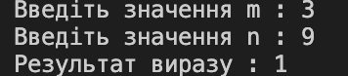

Рис.15. Результати тестування лабораторної VNS Lab 1 - Task 2-(2).

Пояснення першого результату: (--m) - (++n), оскільки “++” та “--” перед змінною, то виконується “ -”, який між ними. 5 перетвориться в 4, a 6 в 7, тому 4-7=-3.

Пояснення другого результату: (m*n) < (n++). Множення відбудеться тоді коли й порівняння, а n зміниться пізніше.8*2=16, a n=2. 16 не є меншим за 2, тому вивело 0.

Пояснення третього результату: (n--) > (m++). Результат зумовлено тим, що спочатку воно порівняло, а вже потім пройшла операція над самими цифрами.

Завдання №4 **Algotester Lab 1**

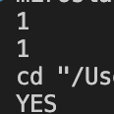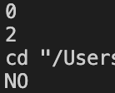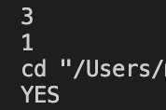

Рис. 16. Результати тестування лабораторної Algotester Lab 1.

Завдання №6 **Class Practice Work**

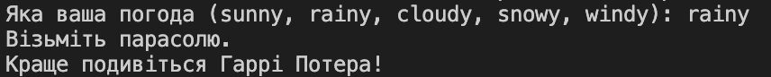

Рис. 17. Результат тестування лабораторної Class Practice Work.

Завдання №7 **Self-Practice Work**



Рис. 18. Результат тестування лабораторної Self-Practice Work.

**Висновок:** Розглядаючи ці задачі, я освоїла використання умовних операторів (if, if-else, switch), циклів (while, do while, for, for each), а також операторів переходу (break, exit, continue, goto). Цей епік дозволив мені здобути навички в їхньому ефективному використанні.